INVESTICE DO ROZVOJE VZDĚLÁVÁNÍ

Název školy | Základní škola a mateřská škola, Jičín, 17. listopadu109
Číslo projektu | CZ.1.07/1.4.00/21.2942
Název materiálu | VY_32_INOVACE_
Autor
Vzdělávací obor
Téma
Ročník
Datum tvorby
Anotace
Pokud není uvedeno jinak, použitý materiál je z vlastních zdrojů autora.
INVESTICE DO ROZVOJE VZDĚLÁVÁNÍ



Název školy | Základní škola a mateřská škola, Jičín, 17. listopadu109
Číslo projektu | CZ.1.07/1.4.00/21.2942
Název materiálu | VY_32_INOVACE_V_AJ1_2
Autor | Mgr. Lucie Hnízdová
Vzdělávací obor | Anglický jazyk – Kultura anglicky mluvících zemí
Téma | The United Kingdom of Great Britain and Northern Ireland
Ročník | sedmý
Datum tvorby | leden 2013
Anotace | Upevnění učiva. Žáci si na samostatné práci ověří znalosti z oblasti reálií Spojeného království. Pracovní list doplňují s podporou informačního zdroje. Vhodné jako práce na počítači – vyhledávání informací.
Pokud není uvedeno jinak, použitý materiál je z vlastních zdrojů autora.

- Fill in the Sentences: 3. Match the Names of Places with the Pictures:
There are four countries ………………………., …………………………, Stonehenge Hadrian´s wall Oxford Cambridge
………………………………….and………………………………………………. . Shakespeare´s House (Stratford upon Avon) Big Ben
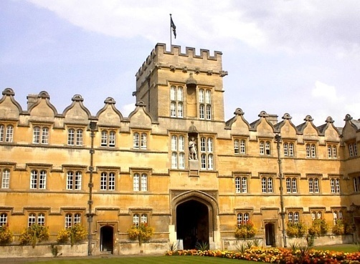
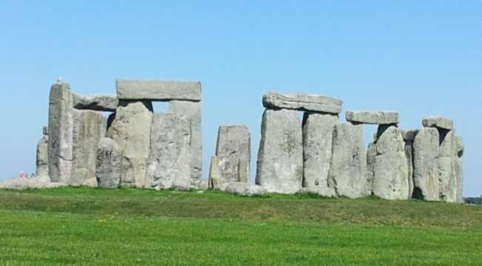
The capital city is ………………………………… . The head of kingdom
is queen ………………………………… . The flag of the United Kingdom
is called …………………………………… . Population of the United Kingdom
is about ……………….people. The longest river is ………………… .
The highest mountain is …………………………… .

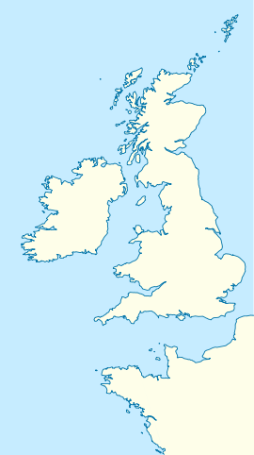
- Draw in the Map:
- London
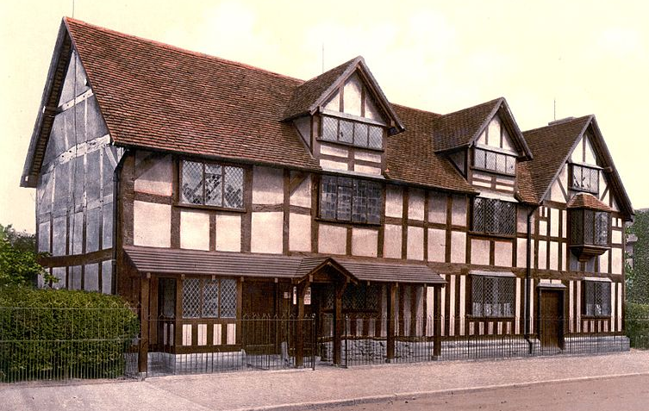
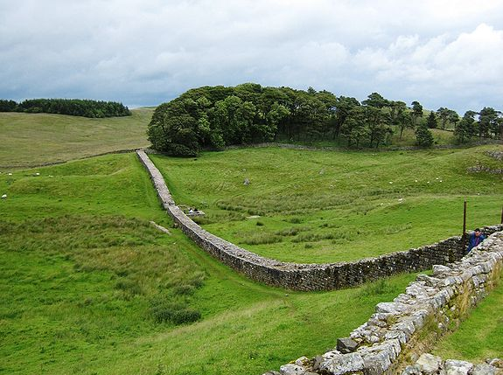
- Edinburgh
- Cardiff
- Belfast
- Thames, Severn
- Ben Nevis
- Loch Ness
- Borders
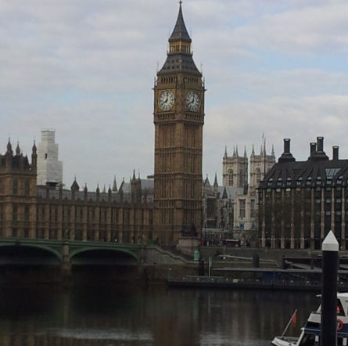
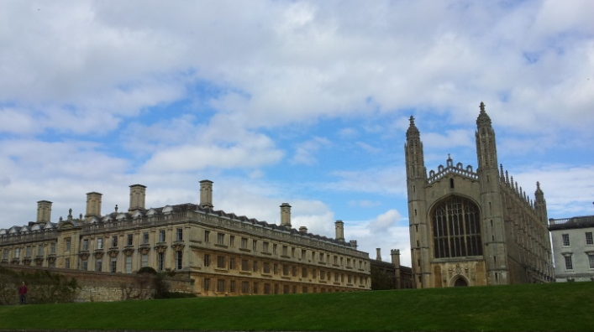

Použité zdroje:
http://en.wikipedia.org/wiki/United_Kingdom

http://cs.wikipedia.org
http://commons.wikimedia.org/wiki/Main_Page

Odkazy dostupné pod licencí Public Domain
Http://en.wikipedia.org/wiki/File:University_College_Oxford.jpg. In: Http://en.wikipedia.org [online]. [cit. 2013-01-03]. Dostupné z: http://en.wikipedia.org

Http://en.wikipedia.org/wiki/File:Hadrians_Wall_from_Housesteads1_crop.jpg. In: . [online]. 2 December 2007. 2007 [cit. 2013-01-03]. Dostupné z: http://en.wikipedia.org

Http://en.wikipedia.org/wiki/File:Stratford_Shakespeare_1900.jpg. In: .Http://en.wikipedia.org/wiki/File:Stratford_Shakespeare_1900.jpg [online]. between 1890 and 1905. between 1890 and 1905 [cit. 2013-01-03]. Dostupné z: http://en.wikipedia.org

Odkazy dostupné pod licencí Creative Commons
Http://commons.wikimedia.org/wiki/File:United_Kingdom_and_North-West_France.svg. . EUROPE_BLANK_LAEA_LOCATION_MAP.SVG. Http://en.wikipedia.org [online]. 2010-04-26. 2010 [cit. 2013-01-03]. Dostupné z: Http://en.wikipedia.org

Necitované fotografie: vlastní tvorba a fotoarchiv autorky (Stonehenge, Big Ben, Cambridge)

Materiál je určen pro bezplatné používání pro potřeby výuky a vzdělávání na všech typech škol a školských zařízení. Jakékoliv další využití podléhá autorskému zákonu.

